. | .
- 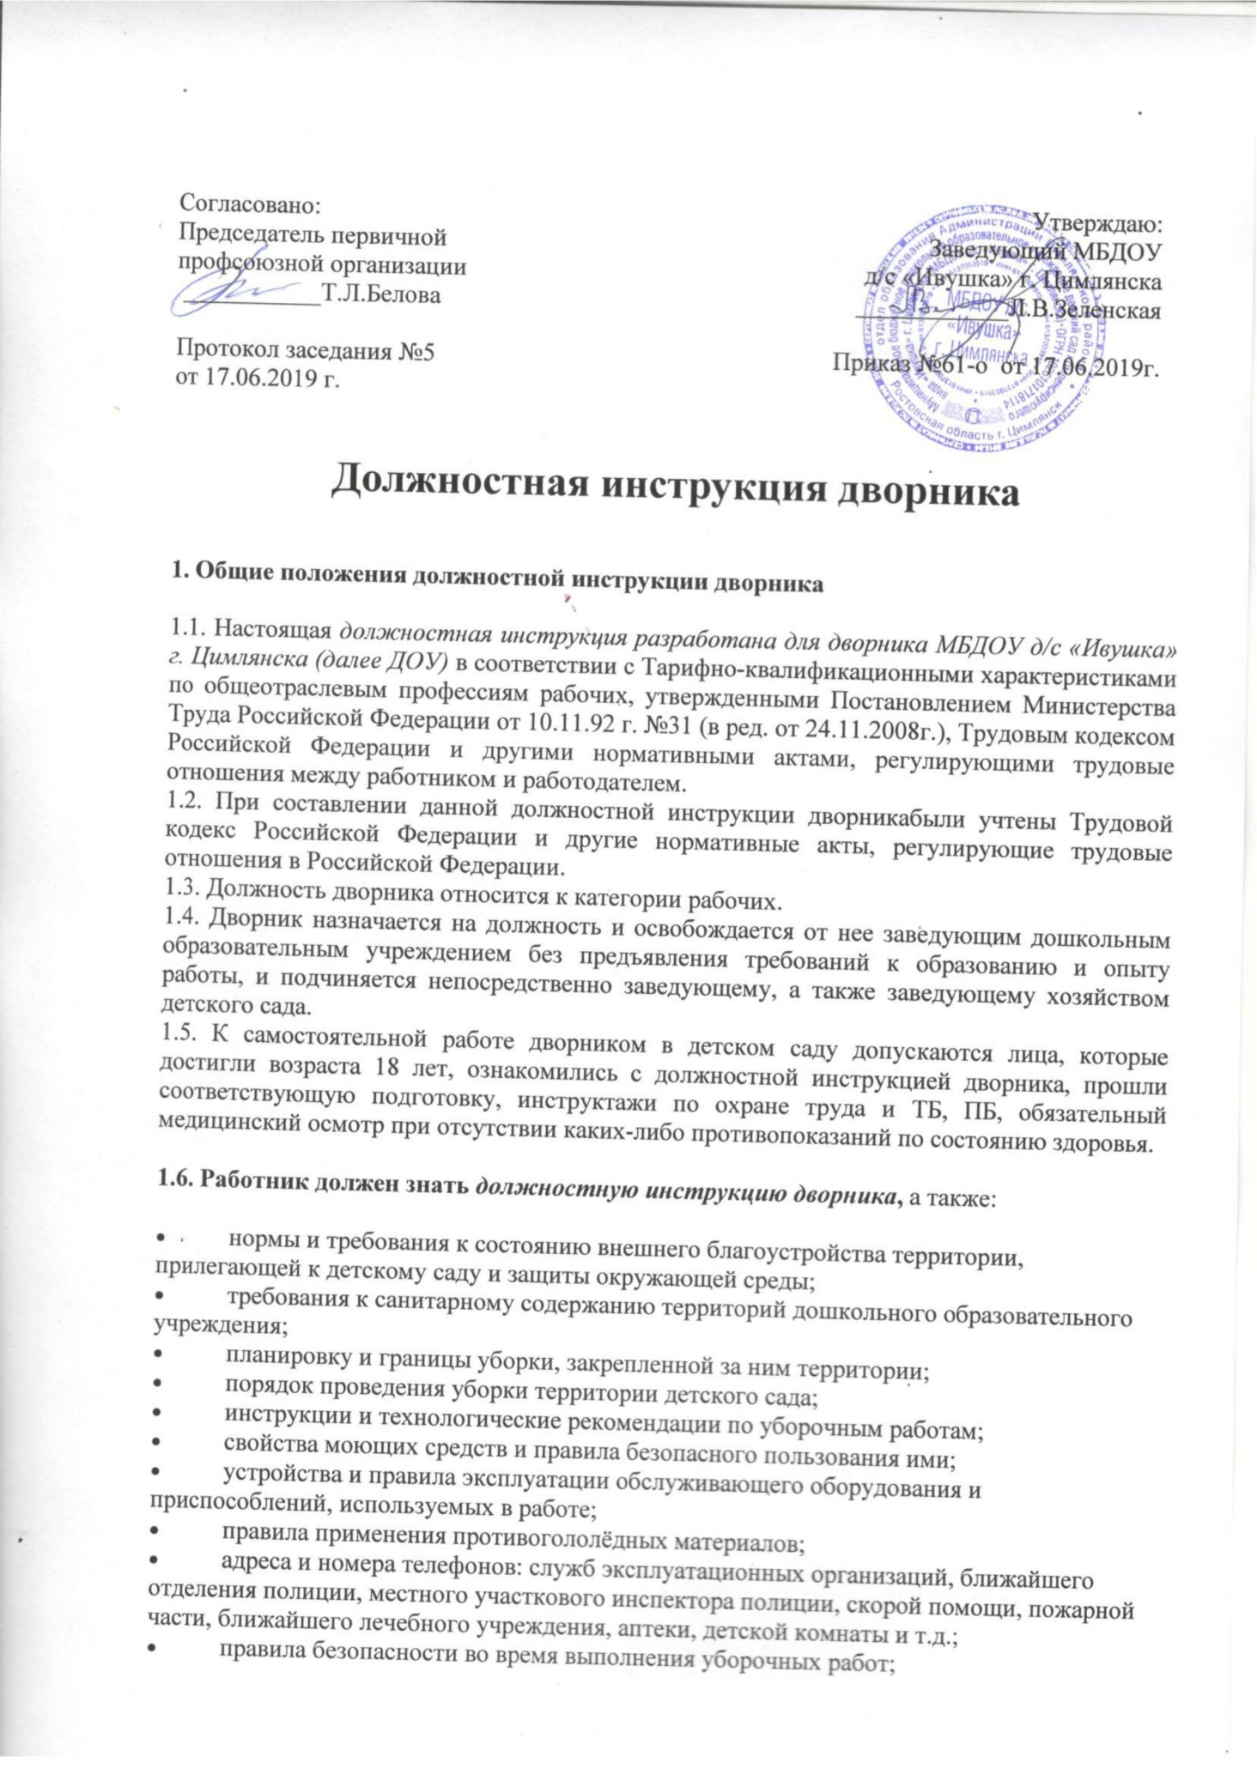порядок оповещения своего непосредственного руководителя о всех недостатках, выявленных во время выполнения работы;
- Устав, а также Правила внутреннего трудового распорядка ДОУ;
- правила и нормы охраны труда, производственной санитарии и личной гигиены;
- инструкцию по охране труда дворника в ДОУ;
- правила использования средств пожарной безопасности.
2.Функции дворника дошкольного образовательного учреждения
Основной функцией деятельности дворника детского сада является:
2.1. Поддержание надлежащего санитарного состояния и порядка на территории дошкольного образовательного учреждения и прилегающей к нему территории.
3. Должностные обязанности дворника ДОУ
- Осматривает рабочую зону и убеждается в том, что все колодцы закрыты крышками, ямы и траншеи ограждены, а на территории детского сада нет торчащих из земли острых предметов (проволоки, арматуры, битого крупного стекла и т.п.).
- Следит за состоянием ограждения территории дошкольного образовательного учреждения, при необходимости проводит его ремонт.
- Следит за исправностью игрового оборудования на участках детского сада, своевременно докладывает заведующему хозяйством об обнаруженных неисправностях оборудования.
- Подносит (подвозит) необходимые для уборки материалы и инвентарь (песок, поливочные шланги и т.п.).
- Перед началом проведения уборки в зоне движения транспорта надевает сигнальный жилет.
- Проходит в установленном порядке инструктаж по охране труда и ТБ, и производственной санитарии.
- Устанавливает на убираемых участках, если они находятся в зоне движения автотранспорта, со стороны возможного наезда на установленном расстоянии от рабочего места переносные ограждения, выкрашенные в яркие цвета.
- Производит уборку закрепленной за ним территории детского сада.
- Ограждает опасные участки на территории ДОУ и сообщает об этом своему непосредственному руководителю.
- При обнаружении прорыва трубопроводов (водоснабжения, канализации, отопления и других) вызывает соответствующую специализированную аварийную бригаду.
- Оказывает первую неотложную доврачебную помощь пострадавшим в случае получения травмы, отравления и внезапного заболевания и, при необходимости, организует их транспортировку в ближайшее лечебное учреждение.
- Принимает меры по предупреждению преступлений и нарушений порядка на обслуживаемом участке, обо всех выявленных правонарушениях докладывает в отделение милиции.
- Своевременно информирует своего непосредственного руководителя о любой ситуации, угрожающей жизни и здоровью людей, о каждом несчастном случае, который произошел на обслуживаемой им территории.
- Очищает установленные на территории детского сада урны по мере их заполнения (но не реже двух раз в день) и места их установки.
- Выполняет промывку и дезинфекцию урн по мере их загрязнения.
- Производит покраску урн по мере необходимости (но не реже одного раза в год).
- Очищает крышки канализационных и пожарных колодцев, установленных на территории детского сада (или) прилегающей к нему территории.
- Проводит профилактический осмотр, удаление мусора из мусороприемных камер и их уборку.
- Включает и выключает освещение на обслуживаемом участке.
- Очищает территорию, проезды и тротуары детского сада от снега, пыли и мелкого бытового мусора с предварительным увлажнением территории.
- Роет и прочищает канавки и лотки, предназначенные для стока воды.
- Проводит профилактический осмотр колодцев, предназначенных для приема дождевой воды, по установленным графикам (но не реже одного раза в квартал).
- Обеспечивает сохранность оборудования и эксплуатацию поливочных кранов для мойки и поливки из шлангов.
- Выполняет на закрепленном за ним участке детского сада поливку зеленых насаждений и их ограждений.
- Проводит мероприятия по подготовке инвентаря и уборочного оборудования к работе в зимний период времени.
- Подметает территорию детского сада, очищает ее от снега и льда.
- Скалывает лед на территории детского сада и удаляет снежно-ледяные образования.
- Посыпает территорию ДОУ песком.
- Удаляет и складирует снег в местах, не препятствующих свободному проезду автотранспорта и движению пешеходов.
- Выполняет очистку от снега и льда пожарных колодцев, находящихся на территории детского сада (или прилегающей к нему территории), для обеспечения свободного доступа к ним.
- Очищает канавы, предназначенные для стока талых вод, к люкам и приемным колодцам ливневой сети.
- Обрабатывает противогололёдными материалами тротуары и лестничные сходы мостовых сооружений детского сада, расчищает проходы для движения пешеходов в период интенсивного снегопада (более 1 см/час).
- Проводит санитарную обработку бачков и ведер для пищевых отходов и мусора после их очистки, соблюдая установленную концентрацию дезинфицирующих растворов.
- В осенний период освобождает территорию ДОУ от опавших листьев.
- В летний период выполняет работы по уходу за зелеными насаждениями, цветниками и клумбами (высадка рассады, полив, прополка, рыхление).
- Проводит побелку деревьев и бордюров.
- Своевременно выкашивает траву, срезает сухие ветви деревьев и кустарников на территории детского сада.
- Выполняет другие поручения заведующего хозяйством по благоустройству территории дошкольного образовательного учреждения.
- Проходит обязательные периодические медицинские осмотры, согласно установленному в ДОУ графику.
- Соблюдает правила и нормы охраны труда, должностную инструкцию дворника, производственной санитарии и противопожарной безопасности.
4.Права дворника детского сада
4.1. Дворник ДОУ имеет права, предусмотренные:
- Трудовым законодательством Российской Федерации;
- другими нормативными правовыми актами Российской Федерации, органов государственной власти субъектов РФ и органов местного самоуправления;
- приказами и распоряжениями органов, осуществляющих управление в сфере образования;
- Уставом дошкольного образовательного учреждения;
- Коллективным и трудовым договорами;
- Локальными нормативными актами дошкольного образовательного учреждения.
4.2. Дворник детского сада имеет право:
- представлять на рассмотрение заведующего детским садом предложения по улучшению своей деятельности в рамках должностных полномочий;
- получать от работников дошкольного образовательного учреждения информацию, необходимую для осуществления своей трудовой деятельности;
- требовать от администрации ДОУ оказания содействия в исполнении своих должностных обязанностей (своевременного обеспечения, ремонта и замены рабочего инвентаря, запорных устройств, соблюдения правил противопожарной безопасности сотрудниками детского сада и т.п.).
5.Ответственность дворника дошкольного образовательного учреждения.
5.1. Дворник детского сада несет ответственность:
- за надлежащее санитарное состояние и благоустройство территории дошкольного образовательного учреждения и прилегающих к ней площадей;
- за соблюдение Правил внутреннего трудового распорядка ДОУ, правил производственной санитарии, противопожарной безопасности и охраны труда и ТБ во время проведения работы на открытом воздухе;
- своевременную и качественную уборку территории детского сада;
- за сохранность рабочего оборудования и инвентаря.
5.2. За причинение материального ущерба - в пределах, установленных действующим законодательством Российской Федерации.
5.3. За неоперативное принятие мер, включая своевременное оповещение руководства, по устранению нарушений техники безопасности при выполнении различных работ на закрепленной за ним территории детского сада, противопожарных и других правил, создающих угрозу жизни воспитанников.
5.4. За неисполнение (ненадлежащее исполнение) своих должностных обязанностей, предусмотренных данной должностной инструкцией, в пределах, установленных действующим законодательством Российской Федерации, дворник детского сада несет административную, материальную и уголовную ответственность в соответствии со сложившейся ситуацией.
6. Взаимоотношения. Связи по должности.
6.1. Работает в режиме нормированного рабочего дня по графику, утвержденному руководителем ДОУ
6.2. Дворник ДОУ взаимодействует с заведующим дошкольным образовательным учреждением, заведующим хозяйством, получает от них информацию нормативно-правового и организационного характера и знакомится под расписку с соответствующей документацией.
С должностной инструкцией ознакомлен(а), второй экземпляр получил(а)
«___»____20___г. __________ (______________________)

